Язык

# Язык Хеттов

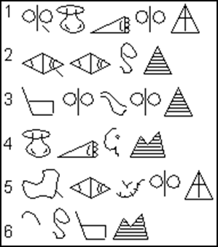

Так как нам известно, что на рисунке изображены названия двух стран: Хамату и Палаа, двух городов Куркума и Туванава, имена двух царей: Варпалава и Таркумува, можно предположить, что страны, города и правители обозначаются одинаково, тогда можно заметить, что символы 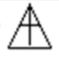, 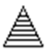, 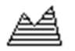 повторяются по 2 раза, значит вероятно они обозначают данные понятия. Таким образом, надо определить что охначают эти символы конкретно.

Так как символов недостаточно чтобы отображать все звуки, скорее всего они обозначают, либо слова, либо слоги. Можно заметить, что на 3 табличке дважды повторяется символ 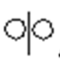, можно предположить, что он обозначает один и тот же слог, слово с повторяющимися вторым и четвертым слогами только одно Туванава, поэтому предположим, что символ  означает «ва», а табличка 3 означает Туванава город, а значит символ  означает город, 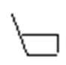 - «ту»,  - «на».

Символ  также встречается в табличке 6 значит, на ней должно быть слово, не являющееся городом и заканчивающееся на «ту», это слово Хамату, значит символ означает страна, - «ха», 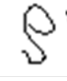- «ма».

Из этого можно вывести, что черточка на конце символа означает «Р».

Этим образом можно определить остальные слова:

|  |  |
| --- | --- |
|  | Варпалава царь |
|  | Куркума город |
|  | Туванава город |
|  | Палаа страна |
|  | Таркумува царь |
|  | Хамату страна |

|  |  |  |  |  |  |  |  |  |  |  |  |  |  |
| --- | --- | --- | --- | --- | --- | --- | --- | --- | --- | --- | --- | --- | --- |
| Изображение | Изображение | Изображение | Изображение | Изображение | Изображение | Изображение | Изображение | Изображение | Изображение | Изображение | Изображение | Изображение | Изображение |
| царь | город | страна | ва (c \ вар) | ха | ма | ту | па | ла | ку (c \ кур) | на | тар | му | а |

|  |  |
| --- | --- |
| царь Артур | ИзображениеИзображениеИзображение |
| город Тарту | ИзображениеИзображениеИзображение |
| страна Тува | ИзображениеИзображениеИзображение |

|  |  |
| --- | --- |
|  | город Нарва |
|  | царь Парта |

# Венгерский язык

Построим лес «похожести слов»

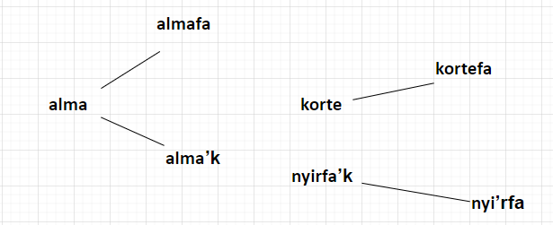



Видно, что груша остается одна. Так же видно, что к каждому плоду относится его дерево, а так как дерево, на которой растут груши и есть груша, поэтому слова отдельного нет.

Заметно, что у груши не представлено множественное число, хоть оно и существует, а у березы нет плодов, поэтому можно различить по окончаниям слов какие группы к чему относятся.

Видно, что в венгерском языке есть окончания k и fa, они обозначают множественное число и дерево, по этому возможно различить графы груши и березы: у березы должна быть связь обоих окончаний, у груши только с одним. Таким образом, k – множественное число, fa – дерево.

Соответствие слов:

|  |  |
| --- | --- |
| Груша(плод) | korte |
| Груша(дерево) | kortefa |
| Береза | nyi’rfa |
| Березы | nyirfa’k |
| Яблоко | alma |
| Яблоки | alma’k |
| Яблоня | almafa |

Kortek – груши

Яблони - almafa’k

# Кикуйю

Представим в виде двух таблиц билингву:

|  |  |  |  |  |
| --- | --- | --- | --- | --- |
|  | Плод | Дерево | Лист | Сок |
| Кустарник | плод кустарника | кустарник | лист кустарника |  |
| Оливка | маслина | оливковое дерево |  |  |
| Акация |  |  | лист акации |  |
| Пальма |  | пальма |  | сок пальмы |
| Фиговое |  |  |  | сок фигового дерева |

Таблицу для языка кикуйю построим по приставкам и корням:

|  |  |  |  |  |
| --- | --- | --- | --- | --- |
|  | mu | i | u | n’ |
| tathi | mutathi | itathi |  | ndathi |
| thithi | muthithi |  | uthithi |  |
| carage | mucarage |  |  | njarage |
| kurue |  | ikurue |  |  |
| kuyu |  |  | ukuyu |  |

Можно заметить, что приставка n дает изменение следующей буквы.

Сопоставив таблицы можно сопоставить слова:

|  |  |
| --- | --- |
| mutathi | кустарник |
| ukuyu | сок фигового дерева |
| uthithi | сок пальмы |
| muthithi | пальма |
| mucarage | оливковое дерево |
| njarage | маслина |
| itathi | лист кустарника |
| ndathi | плод кустарника |
| ikurue | лист акации |

Значение приставок:

|  |  |  |  |
| --- | --- | --- | --- |
| mu | i | u | n’ |
| дерево | лист | сок | плод |

«лист фигового дерева» - ikuyu

«utathi» - сок кустарника,

«плод акации» - ngurue (учитывая изменение буквы приставкой).

Минимальная таблица на мой взгляд такая:

|  |  |  |  |  |
| --- | --- | --- | --- | --- |
|  | mu | i | u | n’ |
| tathi | + |  |  |  |
| thithi |  | + |  |  |
| carage |  | + | + | + |
| kurue |  |  | + | + |
| kuyu |  |  |  | + |

Получается, что минимальное количество слов 8.

# Эмоциональность текста

Рассматриваемое стихотворение:

Мы шли под грохот канонады,

Мы смерти смотрели в лицо,

Вперед продвигались отряды

Спартаковцев, смелых бойцов.

Средь нас был юный барабанщик.

В атаках он шел впереди

С веселым другом-барабаном,

С огнем большевистским в груди.

Промчались годы боевые,

Окончен наш славный поход.

Погиб наш юный барабанщик,

Но песня о нем не умрет.

Светлов

Перепишем текст в звуки указывая ударения:

мЫ шлИ пОд грОхот канонАды  
мЫ смЕрти смотрЕли в лицО

вперОд продвигАлись отрЯды

спартАковцев смЕлых бойцОв

срЕдь нАс бЫл йУный барабАнщик

в атАках Он шОл впередИ

с весЁлым дрУгом-барабАном

с огнЁм большевИстским в грудИ

промчАлись гОды боевЫе

окОнчен нАш слАвный похОд

погИб нАш йУный барабАнщик

нО пЕсня О нЁм нЕ умрЁт

Для правильного вычисления цвета текста была написана программа, она представленна в отдельном PDF файле.

По итогу были получены две таблицы: первая с без применения правила 2 (как в примере), вторая с применением правила 2.

Без применения:

R = 316

|  |  |  |  |  |  |
| --- | --- | --- | --- | --- | --- |
|  | **Количество** | **Частость** | **Норма частости** | **Разброс** | **Сила цвета** |
| А+Я | 37.0 | 0.117089 | 0.116 | 0.018014 | 0.060431 |
| О+0.5Ё | 44.0 | 0.139241 | 0.126 | 0.018668 | 0.709263 |
| Е+0.5Ё | 25.0 | 0.079114 | 0.102 | 0.017025 | -1.344239 |
| И+0.5Й | 25.0 | 0.079114 | 0.077 | 0.014997 | 0.140957 |
| У+Ю | 8.0 | 0.025316 | 0.040 | 0.011024 | -1.332014 |
| Ы | 16.0 | 0.050633 | 0.024 | 0.008610 | 3.093368 |

С применением:

R = 469

|  |  |  |  |  |  |
| --- | --- | --- | --- | --- | --- |
|  | **Количество** | **Частость** | **Норма частости** | **Разброс** | **Сила цвета** |
| А+Я | 38.0 | 0.081023 | 0.116 | 0.014787 | -2.365420 |
| О+0.5Ё | 49.0 | 0.104478 | 0.126 | 0.015323 | -1.404546 |
| Е+0.5Ё | 25.0 | 0.053305 | 0.102 | 0.013975 | -3.484443 |
| И+0.5Й | 26.0 | 0.055437 | 0.077 | 0.012310 | -1.751650 |
| У+Ю | 9.0 | 0.019190 | 0.040 | 0.009049 | -2.299841 |
| Ы | 16.0 | 0.034115 | 0.024 | 0.007067 | 1.431290 |

По итогу обоих расчетов получилось, что стихотворение черно-коричневое, но без применения второго правила также добавились оттенки белового и желтого.